Veikla skirta 4-5 metų vaikams
„Velykų stebuklas“
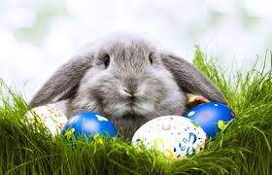
Šiuos žodžius mažas vaikas girdi kiekvienais metais ir šeimoje, ir darželyje, ir iš televizijos, tačiau toli gražu ne kiekvienas supranta, ką jie iš tikro reiškia. Ir toli gražu ne kiekvienas gimdytojas sugeba paprastai atsakyti.
Jeigu kyla klausimas „kodėl stebuklas?„, mažam vaikui galėtume pasakyti, kad Velykų metas iš tiesų reiškia patį didžiausią pasaulyje stebuklą, gerąjį stebuklą, ir jis
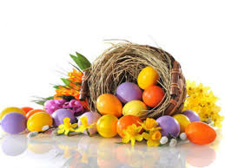
pirmiausiai matomas gamtoje. Išeikite pasivaikščioti su savo mažyliu po mišką ar prie upės ir atkreipkite jo dėmesį, kaip viskas atsiranda tarsi iš nieko... Kur buvo įšalas, pilka žemė - ima žaliuoti žolytė, lįsti gėlytės, o plikos medžių šakos leidžia lapelius. Visa aplinkui prisikelia iš mirties. Argi tai ne stebuklas? Ar galėtų jis vykti, jeigu visame tame nebūtų Dievo?
Dažnas vaikas, paklaustas, kur gyvena Dievas, atsako, kad bažnyčioje. Velykų metas - puiki proga parodyti vaikui, kad Dievas yra visur, kiekviename gamtos kampelyje, reiškinyje ir kiekviename iš mūsų. Juk ir mes esame stebuklas, galima sakyti, atsiradęs „iš nieko“, o iš tikro - iš Dievo...

Video apie Šv.Velykas vaikams (dainelės, pasakojimai, filmukai):
- Kas yra Velykos ir kodėl mes švenčiame Velykas?
https://www.youtube.com/watch?v=TCLIUBmiDZQ&t=28s
- Kakė Makė ruošiasi Velykoms. Ką pasakė Kakė Makė?
https://www.youtube.com/watch?v=aGfgFSYAhlA
- Velykų pasaka🐰
https://www.youtube.com/watch?v=MSSorHiChEI
- Daina "Velykų saulutė
https://www.youtube.com/watch?v=bWiX6WaIDnw

Pasiekimai.
- Suaugusiojo pasiūlytą veiklą atlieka susitelkęs, savaip, savarankiškai.(Saugumo ir pripažinimo poreikis,5 ž.)
- Klausosi (gyvai ar įrašų) įvairaus turinio tekstų. (bendravimo poreikis, 5ž.)
- Pieštuką ir žirkles laiko beveik taisyklingai. Tiksliai atlieka sudėtingesnius judesius pirštais ir ranka. (savarankiškumo poreikis, 5ž.)
- Aptaria padarytus darbus, planuoja, ką darys toliau, spėlioja, kas atsitiks, jeigu... (pažinimo poreikis, 5ž.)
- Išradingai, neįprastai naudoja įvairias medžiagas, priemones. Lengvai sugalvoja, keičia, pertvarko savitas idėjas, siūlo kelis variantus. Tuo džiaugiasi. (saviraiškos poreikis, 5ž.)

Kaip suaugusieji padeda vaikams ugdytis numatytus gebėjimus:
- Suteikia vaikui sprendimų laisvę, veiklos pasirinkimo galimybę tam, kad didėtų vaiko pasitikėjimas savimi.
- Lavina sakytinę ir rašytinę vaiko kalbą diskutuojant, palaikant kiekvieno vaiko pokalbį, laisvą pasakojimą, skatinant klausti bei atsakant į klausimus, rodant savo rašymo ir skaitymo modelį;
- Skatina vaiką tyrinėti, interpretuoti, apibendrinti, generuoti naujas idėjas, savo įspūdžius išreikšti meninėmis priemonėmis;
- Žadina vaikų smalsumą, domėjimąsi supančia aplinka.
- Sudaro galimybes vaikui susidurti su naujais aplinkos objektais, reiškiniais, žmonėmis, žadinant vaiko interesą su juo pažinti, domintis vaiko interesais, klausimais.
- Pastebi, padrąsina ir skatina vaikų kūrybos stilių, individualią raišką, vizualinę kūrybinę saviraišką.
- Veikia kartu su vaiku; demonstruoja pavyzdį, išklauso ir palaiko vaiko idėjas; rodo pagarbą ir pritarimą, gėrisi meninės raiškos procesu ir rezultatais.

15 velykinių žaidimų vaikams
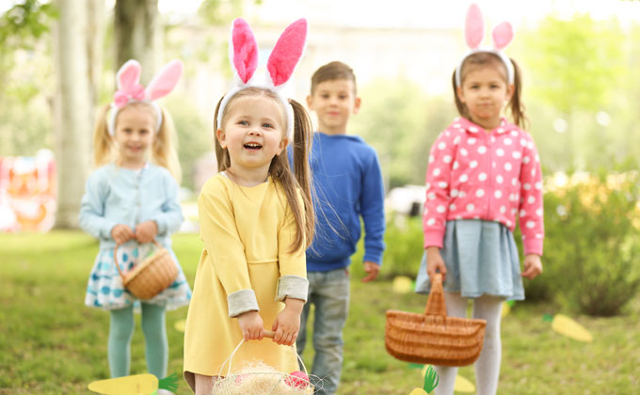
Velykos – stebuklinga pavasario, atgimimo ir džiaugsmo šventė, neįsivaizduojama smagių žaidimų.
Velykų žaidimai yra puikus būdas išsijudinti po sočių valgių. Žaisdami juos ne tik pajudėsite, pabendrausite, bet ir supažindinsite vaikus su tradicijomis jiems labiausiai patinkančiu būdu!
https://www.tevu-darzelis.lt/velyku-zaidimai-vaikams/

Idėjos vaikų veiklai
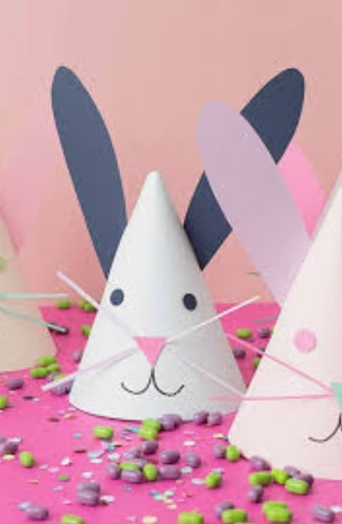
Iš popieriaus:
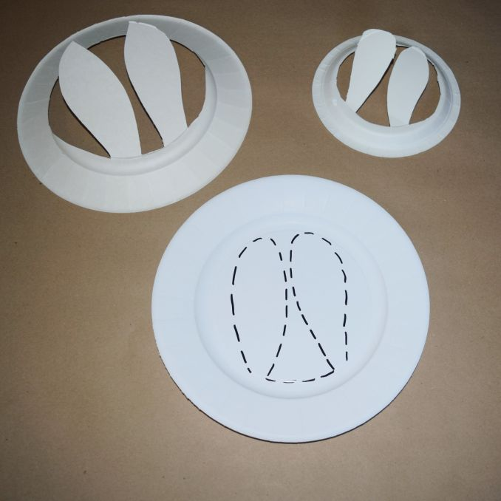
Pasigaminkite kiškio karūnas.

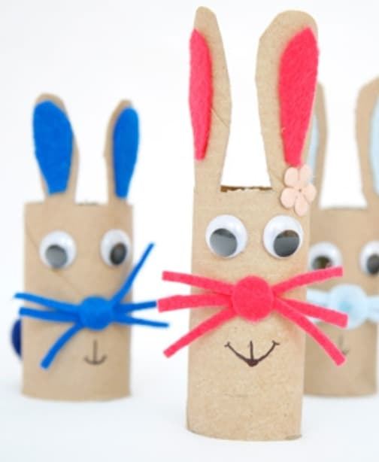
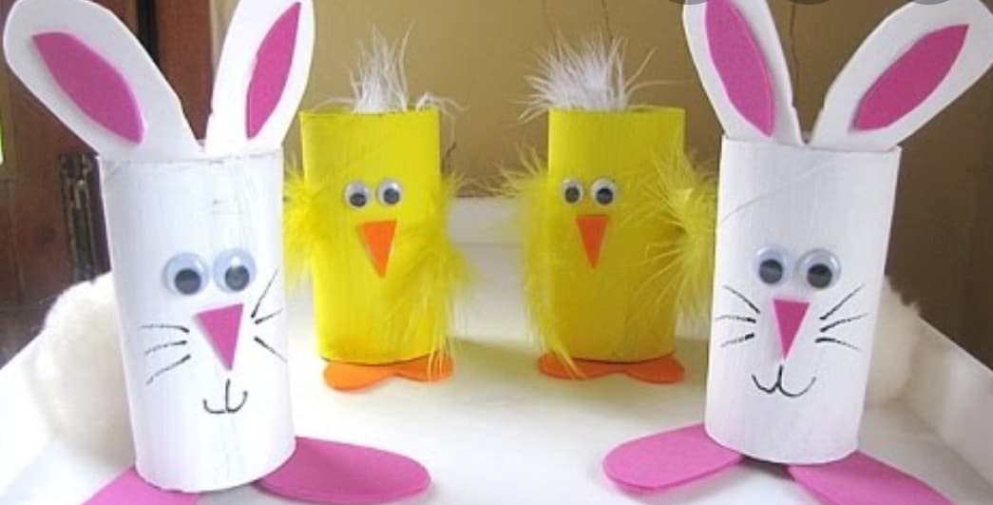
Zuikučiai, viščiukai iš tualetinio popieriaus rulonėlių. Veiduką galite piešti, spalvinti su įvairiomis priemonėmis (pieštukai, flomasteriai, kreidelės, dažai), galite klijuoti spalvotą popierių, medžiagėles.

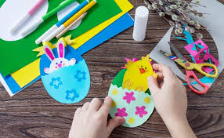
Pasigaminkite kiaušinukus su viščiukais ar zuikučiais, kuriuos galėsite panaudoti atviručių puošybai.
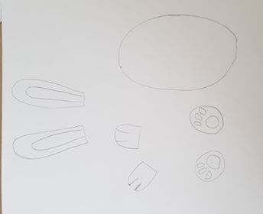
Iš spalvoto popieriaus išsikirpkite kiaušinio formos trafaretus, padėkite vaikams padaryti viščiukus ar kiškučius. Iš kirpkite dalis ir leiskite vaikui pačiam suklijuoti, kaip jis tik nori(vaiko fantazijai). Leiskit vaikams nupiešti veiduką. Papuoškite margutį.

Kiškiai - puodeliai

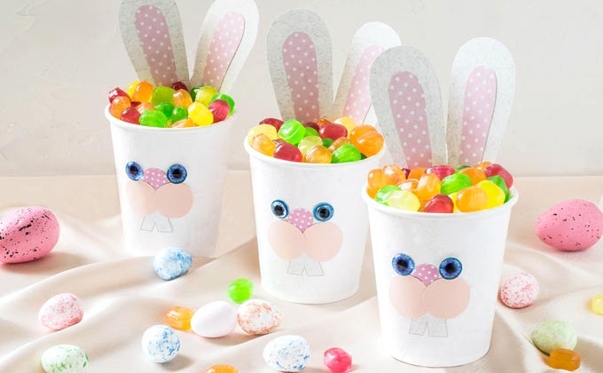
Linksmi kiškiai - puodeliai gali būti puiki, nebrangi smulkių dovanėlių pakuotė. Jei norite sveikesnio varianto, į puodelius sudėkite mažas traškias morkytes, agurkus ar vaisius. Puodelius dekoruoti labai paprasta: prie baltų, popierinių, vienkartinių kavos puodelių priklijuokite iš popieriaus iškirptas kiškių ausis bei snukučius (snukučius taip pat galite tiesiog nupiešti flomasteriais).
Velykų girlianda
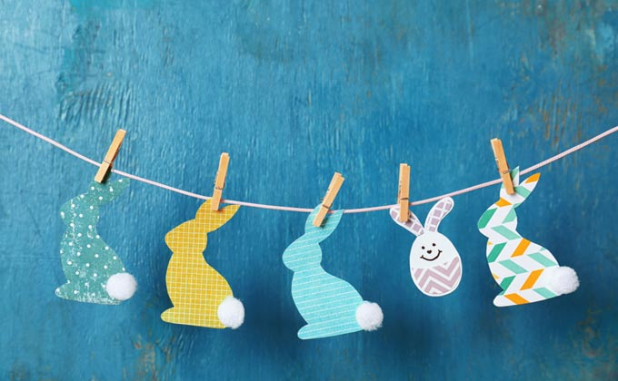
Šią dekoraciją gali gaminti įvairaus amžiaus vaikai: vyresni gali iškarpyti sudėtingesnes formas, mažesniems galima paruošti ruošinius, kuriuos jie gali dekoruoti vaiko amžiui tinkamais būdais. Patys mažiausieji gali padėti prisegti girliandos elementus prie virvutės. Girliandos elementus galite pakeisti aukščiau aprašytais kiaušinukais - kišenėlėmis ar fetro kiaušiniais.
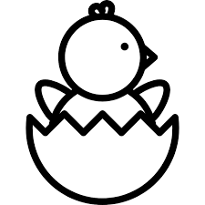
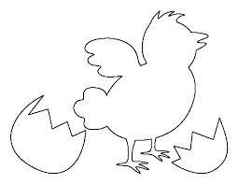
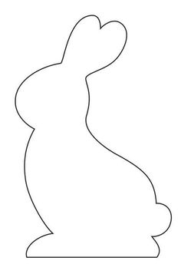
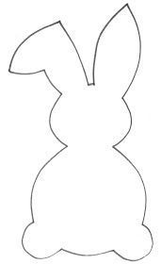
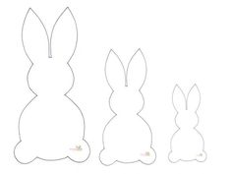
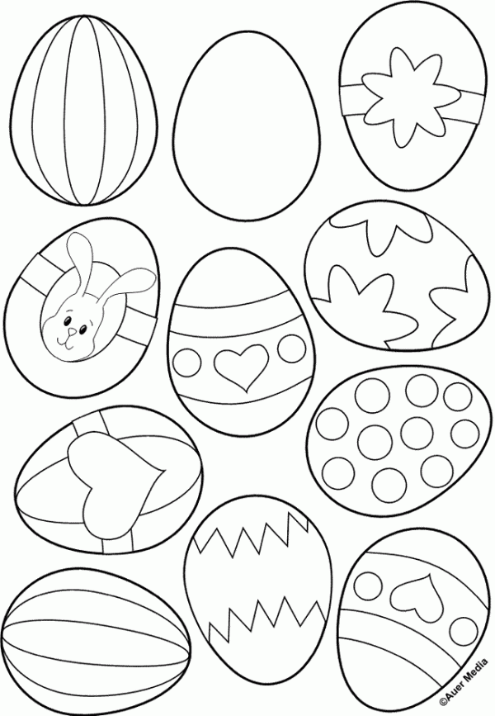

Darbelių idėjos su dažais:
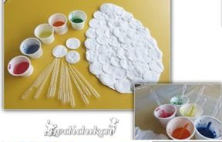
išsikirpkite kiaušinio trafaretą kokio norite dydžio. Vaikai patepę klijais gali lipdyti vatos tamponėlius ar vatą ant kiaušinio. Tada su dažais (akvarele, guašu) dažyti margučius.

reikės kiaušinio trafareto norimo dydžio. Pasiruošti indelį dažams. Taip pat reikės minkštų kamuoliukų, arba galima jį pasidaryti iš siūlų, arba iš senai nereikalingo žaislo, medžiagos gabaliuko. Taip pat reikės ir skalbinių segtuko, kurį panaudosite, kaip kotelį(laikiklį). Ir metas kūrybai.

Kiškučių anspaudukai.
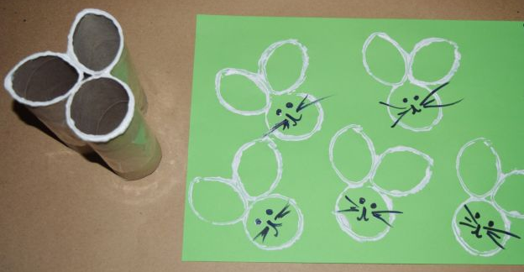
iš tualetinio popieriaus rulonų išeina patys mieliausia zuikiai, kuriuos pagaminti – vienas juokas. Tereikia suklijuoti tris ruloniukus taip, kad gautųsi galva ir ausys. Šitas atspaudukų būdas patiks kiekvienam.

Nuostabus būdas dažyti kiaušinius.
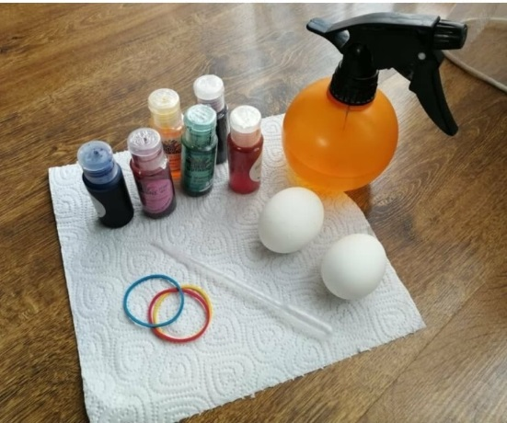
Jums reikės:
- Virtų kiaušinių, geriausiai baltų
- Vienkartinio rankšluosčio lapelių
- Maistinių arba kiaušinių dažų
- Kenceliarinės gumytės arba siūlo
- Pipetės, mažo buteliuko dažams arba tiesiog šaukštelio.
- Purkštuko su vandeniu, arba šaukštelio.
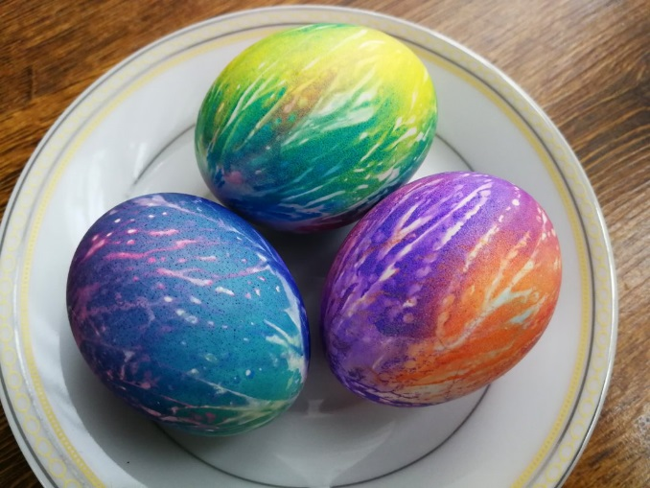
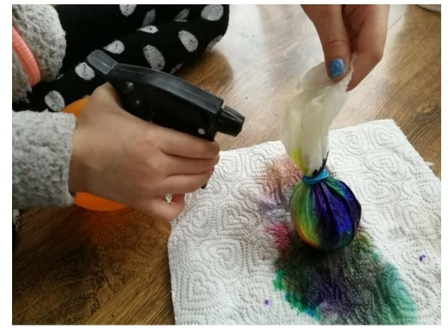
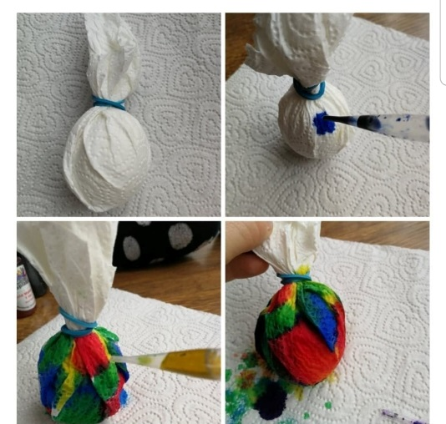
Procesas labai paprastas, bet kartu labai įdomus ir vaikus smagiai įtraukiantis. Virtą kiaušinį reikia įvynioti į vienkartinio rankšluosčio lapelį, viršuje kanceliarine gumyte ar siūlu gerai sutvirtinant - kiaušinis viduje turi būti labai gerai apspaustas servetėlės. Tuomet pipete ar tiesiai iš buteliuko lašinate skirtingų spalvų dažus mažais taškeliais, kol padengiate visą servetėlę. Tuomet viską dar lengvai padengiate vandeniu - tą geriausiai padaryti smulkia dulksna purškiančiu vandens purkštuvėliu ar šaukšteliu.
Ir tuomet belieka šiek tiek palaukti, kol dažai įsigers - priklausomai nuo to, kokio ryškumo ir koncentracijos dažus naudosite, gali užtrukti nuo 5 minučių iki 15 minučių, nors galima laukti ir kol servetelė visai išdžius. Tačiau iš patirties pasakysiu - tiek tikrai bus sunku išlaukti, nes kiaušinio išvyniojimas iš servetėlės yra ne ka mažiau smagi ir jaudinanti proceso dalis, todėl vaikai ilgai tikrai neišlauks. Kiaušiniai gaunasi tikrai nuostabūs.

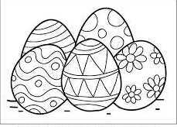
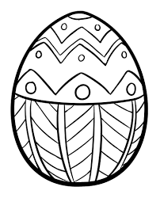
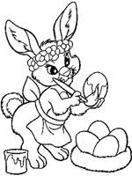
Piešinukai spalvinimui:

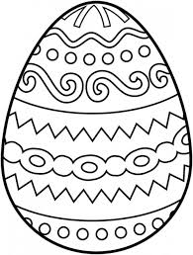
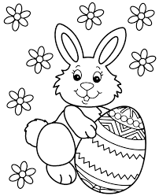
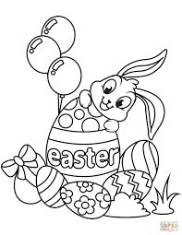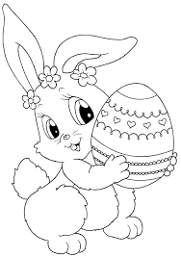

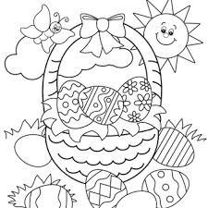
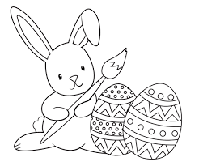
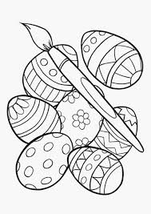
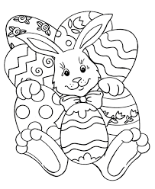

Po veiklų, išklausius dainelių, pokalbiuose su vaikais naudokite šiuos klausimus:
- Kas patiko labiausiai? Kodėl?
- Kas nepatiko? Kodėl?
- Ką norėtum pakeisti? Kodėl?
- Kas atsitiktų jei...?
- Kas svarbiausia tau?
- Kodėl tu taip galvoji?
- Kodėl dabar pakeitei nuomonę? (gal)
- Ar yra kitas būdas tai daryti?
KĄ STEBĖTI IR VERTINTI? (pagal pasirinktus ugdyti gebėjimus)
- Ar suaugusiojo pasiūlytą veiklą atlieka susitelkęs, savaip, savarankiškai.?
- Ar klausosi (gyvai ar įrašų) įvairaus turinio tekstų?
- Ar pieštuką ir žirkles laiko taisyklingai. Ar tiksliai atlieka sudėtingesnius judesius pirštais ir ranka?
- Ar aptaria padarytus darbus, ar planuoja, ką darys toliau, ar spėlioja, kas atsitiks, jeigu... ?
- Ar išradingai, neįprastai naudoja įvairias medžiagas, priemones? Lengvai sugalvoja, keičia, pertvarko savitas idėjas, siūlo kelis variantus? Ar tuo džiaugiasi?

